Analytické vyhodnocení plnění národních cílů
strategie Evropa 2020

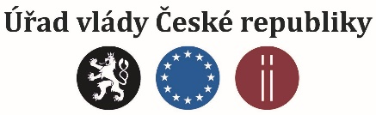

Obsah
Úvod 3
Plnění cílů strategie Evropa 2020 4
1. Zaměstnanost 5
2. Chudoba a sociální vyloučení 8
3. Vzdělávání 10
4. Výzkum, vývoj a inovace 13
5. Klimaticko-energetická politika 15

Úvod
Strategie Evropa 2020 představovala hlavní hospodářskou reformní agendu Evropské unie (EU) s horizontem do roku 2020. Proklamovaným cílem i podtitulem strategie (Strategie pro inteligentní a udržitelný růst podporující začlenění) bylo dosažení takového hospodářského růstu, jenž bude založen na principech znalostní ekonomiky, bude udržitelný a bude podporovat začleňování, a to jak v dimenzi sociální, tak územní. Z podstaty strategie jako hlavní hospodářské strategie EU uplynulých deseti let vyplývá, že tato strategie ovlivňovala výrazné části sektorových politik.
Strategii Evropa 2020 představila EK dne 3. 3. 2010. S ohledem na konzultace s EK o podobě národních cílů ČR, na závazky již plynoucí ze závěrů Evropské rady ze dne 26. 3. 2010 a s přihlédnutím k domácí ekonomické, sociální a politické situaci a k jednáním na půdě tripartity, schválila vláda dne 7. 6. 2010 některé kvantifikované národní hlavní cíle a podcíle strategie Evropa 2020. Tyto cíle byly následně rozšířeny dne 1. 9. 2010, kdy vládní Výbor pro Evropskou unii schválil národní cíl v oblasti sociálního začleňování a snížení chudoby. Dne 17. 6. 2010 došlo k finálnímu schválení strategie Evropa 2020, kdy bylo potvrzeno všech 5 hlavních cílů pro EU jako celek. Konkrétně šlo o dosažení:
- 75 % zaměstnanosti obyvatelstva ve věku od 20 do 64 let;
- 3 % podílu HDP EU být investovaného do výzkumu a vývoje;
- dosažení cílů „20-20-20“ v oblasti klimatu a energie, tedy nížení emisí skleníkových plynů o 20 % oproti úrovním roku 1990; zvýšení podílu energie z obnovitelných zdrojů v konečné spotřebě energie na 20 %; a posun ke zvýšení energetické účinnosti o 20 %;
- snížení podílu dětí, které předčasně ukončí školní docházku, pod hranicí 10 % a dosažení terciární úrovně vzdělání nejméně u 40 % mladší generace;
- pokles počtu osob ohrožených chudobou o 20 milionů.
Tyto hlavní cíle byly definovány na základě celoevropského průměru. Jednotlivé národní cíle (tedy také závazky ČR) byly vyjednány individuálně tak, aby odrážely rozdílné podmínky a okolnosti, které v jednotlivých členských státech panovaly.
ČR byla v plnění národních cílů strategie Evropa 2020 celkově úspěšná. Většinu národních cílů se podařilo naplnit, v některých případech i výrazně dříve před rokem 2020, či s relativně velkou rezervou.
Tento dokument představuje analytické vyhodnocení založené na datech a komentovaných grafech týkajících se plnění jednotlivých národních cílů. Materiál byl přípraven Úřadem vlády – Sekcí pro evropské záležitosti ve spolupráci s rezorty, které jsou k jednotlivým cílům gesčně příslušné. Grafy cíleně zahrnují delší časový úsek, takže umožňují posouzení celkového vývoje i s ohledem na střídající se hospodářské cykly. Materiál rovněž zohledňuje srovnání s ostatními členskými státy. Ke každé z pěti oblastí je vždy uveden komentovaný přehled národních cílů, které si jednotlivé členské státy stanovily, a také informaci o (ne)plnění těchto cílů.

Plnění cílů strategie Evropa 2020
Tabulka 1: Přehled plnění kvantitativních cílů strategie Evropa 2020 (zdroj: ČSÚ, Eurostat)
Oblast | Národní cíl | Referenční hodnota (referenční rok) | Aktuální stav plnění (k jakému období) | Aktuální stav plněné (ano/ne)
1. Zaměstnanost | Zvýšení celkové míry zaměstnanosti osob ve věku 20-64 let na 75 % | 70,4 % (2010) | 79,6 %  (Q4 2020) | ANO
 | Zvýšení míry zaměstnanosti žen (20-64 let) na 65 % | 60,9 % (2010) | 71,7 %  (Q4 2020) | ANO
 | Zvýšení míry zaměstnanosti starších osob (55-64 let) na 55 % | 46,5 % (2010) | 69,2 %  (Q4 2020) | ANO
 | Snížení míry nezaměstnanosti mladých osob (15-24 let) o třetinu proti roku 2010 | 18,3 % (2010) | 9,3 %  (Q4 2020) | ANO
 | Snížení míry nezaměstnanosti osob s nízkou kvalifikací (stupeň ISCED 0-2) o čtvrtinu proti roku 2010 | 25 % (2010) | 12,6 %  (Q4 2020) | ANO
2. Chudoba a sociální vyloučení | Snížení počtu osob ohrožených chudobou, materiální deprivací nebo žijících v domácnostech s velmi nízkou pracovní intenzitou o 100 000 osob oproti roku 2008 | 1566 tis.  (2008) | 1306 tis.  (2019) | ANO
3. Vzdělávání | Snížení počtu osob předčasně odcházejících ze vzdělávání na 5,5 % | 4,9 % (2010) | 7,6 % (2020) | NE
 | Dosáhnout ve věkové kategorii od 30 do 34 let alespoň 32 % podílu obyvatelstva s terciárním vzděláním | 20,4 % (2010) | 35,0 % (2020) | ANO
4. Výzkum, vývoj a inovace | Dosáhnout úrovně veřejných výdajů na vědu, výzkum, vývoj a inovace v ČR ve výši 1 % HDP | 0,65 % (2010) | 0,79 % (2019) | NE
5. Klimaticko-energetická politika | Snížení emisí skleníkových plynů – maximální přípustný nárůst emisí mimo systém EU ETS 9 % | 0,0 % (2005) | +7,8 % (2019) | ANO
 | Zvýšení podílu OZE na hrubé konečné spotřebě energie (13 %) a podíl obnovitelných zdrojů v dopravě (10 %) | 7,1 % (2005)  a 1,1 % (2005) | 16,2 % (2019)  a 7,8 % (2019) | ANO  NE
 | Zvyšování energetické účinnosti – vnitrostátní cíl energetické účinnosti, tzn. snížení konečné spotřeby energie na maximálně 25,3 mil. tun ropného ekvivalentu do roku 2020. | 23,6 Mtoe (2014) | 25,2 Mtoe  (2019) | ANO

1. Zaměstnanost
Všechny cíle politiky zaměstnanosti byly dosaženy nejpozději v 1. čtvrtletí 2017 a od této doby jsou vytyčené cílové hodnoty plněny. Národní cíl zvýšit míru zaměstnanosti ve věkové skupině 20-64 let na 75 % byl dosažen ve 3. čtvrtletí 2015 a ve 4. čtvrtletí 2020 příslušný ukazatel dosáhl hodnoty 79,6 % (4. nejvyšší mezi členskými státy EU). Vzhledem k ekonomickým dopadům pandemie COVID-19 došlo k jeho meziročnímu poklesu o 0,7 p. b. Míra zaměstnanosti žen ve věku 20-64 let dosáhla ve 4. čtvrtletí 2020 hodnoty 71,7 % (11. nejvyšší mezi členskými státy EU) a národní cíl je tak překročen téměř o 7 p. b., dosaženo jej bylo v závěru roku 2014. Meziročně zaměstnanost žen poklesla o 0,9 p. b. Navzdory pandemii však bylo dosaženo růstu u starších osob, když míra zaměstnanosti ve věku 55-64 let vzrostla ve 4. čtvrtletí 2020 meziročně o 1,8 p. b. na hodnotu 69,2 % (6. nejvyšší mezi členskými státy EU). Cílová hodnota byla v tomto případě překročena o více než 14 p. b. a bylo jí dosaženo již v roce 2015.
Ve 3. čtvrtletí 2015 bylo rovněž dosaženo dílčího národního cíle spočívajícího v poklesu míry nezaměstnanosti mladých, tj. osob ve věku 15-24 let. Ve 4. čtvrtletí 2020 činila míra nezaměstnanosti mladých 9,3 % (druhá nejnižší mezi členskými státy EU). Meziročně se zvýšila o 4,4 p. b., avšak národní cíl byl stále plněn téměř o 3 p. b. Nejobtížněji se dařilo naplňovat dílčí národní cíl spočívající v poklesu nezaměstnanosti osob s nízkým vzděláním (úroveň ISCED 0-2), tj. osob s nejvýše dosaženým základním vzděláním. Tohoto cíle bylo dosaženo až v 1. čtvrtletí 2017. Nezaměstnanost osob s nízkou kvalifikací ve 4. čtvrtletí 2020 dosahovala hodnoty 12,6 % (14. nejnižší mezi členskými státy EU) a meziročně se zvýšila o 2,5 p. b. Cíl je plněn o více než 6 p. b.
Graf 1: míry zaměstnanosti v ČR (MZ v %)
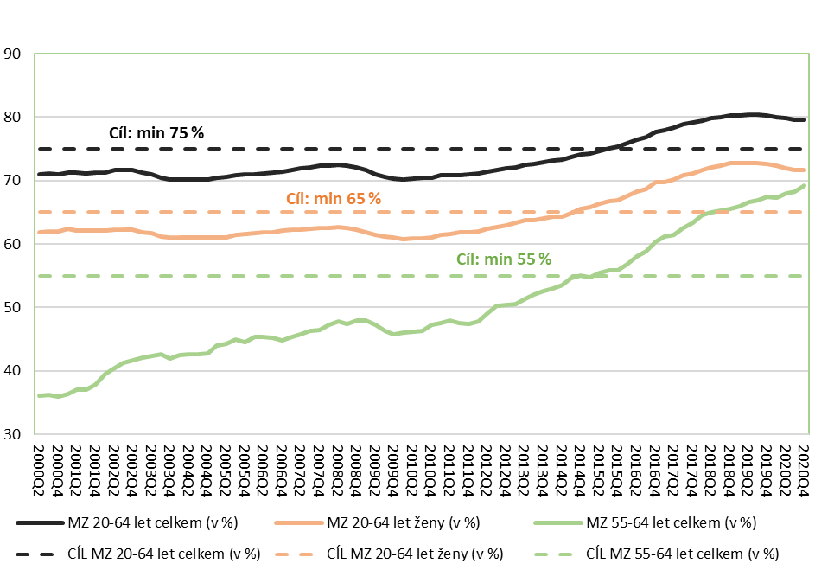
Zdroj: Eurostat
Graf 2: míry nezaměstnanosti v ČR (MN v %)
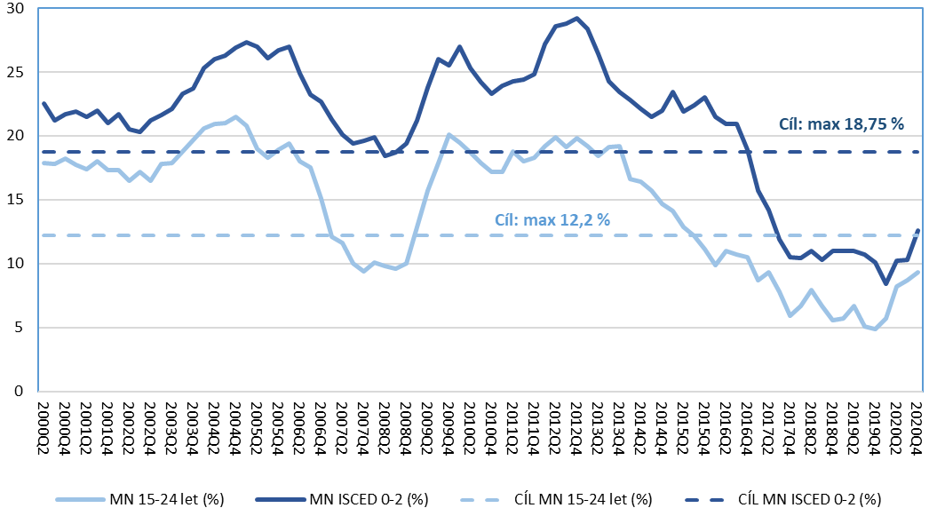
Zdroj: Eurostat

Srovnání ostatních členských států
Spolu s Českou republikou se podařilo splnit stanovené národní cíle v oblasti zaměstnanosti obyvatelstva ve věku od 20 do 64 let k roku 2020 také Chorvatsku s cílem 62,9 %, Estonsku 76 %, Irsku 69 – 71 %, Litvě 72,8 % (i celoevropský cíl 75%), Lotyšsku 73 % (současně i 75%), Maďarsku 75 %, Maltě 70 % (i 75%) a Německu 77 %. Stanovený národní cíl splnilo dále Nizozemsko 80 %, Polsko 71 %, Rumunsko 70%, Slovensko 72 %, Slovinsko 75 % a Švédsko, které si stanovilo v rámci národního cíle dosažení podílu zaměstnanosti obyvatelstva ve věku od 20 do 64 let nad 80 %. Národní cíl v této oblasti nesplnila Belgie, Bulharsko, Dánsko, Finsko, Francie, Itálie, Kypr, Lucembursko, Portugalsko, Rakousko, Řecko a Španělsko. V případě uvedeného Bulharska se cíle podařilo dosáhnout v roce 2019, (pravděpodobně externími vlivy – dopady pandemie COVID-19) v roce 2020 došlo k propadu pod míru stanoveného cíle. Rakouskem stanovený národní cíl v oblasti zaměstnanosti se sice nepodařilo naplnit, celoevropský cíl stanovující podíl 75 % byl k roku 2020 splněn. Navzdory dosaženým pokrokům však v případě Rakouska zůstává prostor pro zlepšení i v oblastech zaměstnanosti žen a starších osob. Přestože Chorvatsko, Irsko, Polsko, Rumunsko a Slovensko splnily svůj stanovený národní cíl, nepodařilo se naplnit celoevropský požadavek 75 %.

Tabulka 2 Míra zaměstnanosti obyvatelstva ve věku od 20 do 64 let (zdroj Evropská komise)
Míra zaměstnanosti obyvatelstva ve věku od 20 do 64 let
 | 2019 | 2020 | Cíl EU | Národní cíl
Belgie | 70,5 | 70 | 75 % | 73,2 %
Bulharsko | 75 | 73,4 | 75 % | 76 %
Česká republika | 80,3 | 79,7 | 75 % | 75 %
Chorvatsko | 66,7 | 66,9 | 75 % | 62,9 %
Dánsko | 78,3 | 77,8 | 75 % | 80 %
Estonsko | 80,2 | 78,8 | 75 % | 76 %
Finsko | 77,2 | 76,5 | 75 % | 78 %
Francie | 71,6 | 71,4 | 75 % | 75 %
Irsko | 75,1 | 73,4 | 75 % | 69 - 71 %
Itálie | 63,5 | 62,6 | 75 % | 67 - 69 %
Kypr | 75,7 | 74,9 | 75 % | 76 - 77 %
Litva | 78,2 | 76,7 | 75 % | 72,8 %
Lotyšsko | 77,4 | 77 | 75 % | 73 %
Lucembursko | 72,8 | 72,1 | 75 % | 73 %
Maďarsko | 75,3 | 75 | 75 % | 75 %
Malta | 76,8 | 77,4 | 75 % | 70 %
Německo | 80,6 | 80,1 | 75 % | 77 %
Nizozemsko | 80,1 | 80 | 75 % | 80 %
Polsko | 73 | 73,6 | 75 % | 71 %
Portugalsko | 76,1 | 74,7 | 75 % | 75 %
Rakousko | 76,8 | 75,5 | 75 % | 77 %
Řecko | 61,2 | 61,1 | 75 % | 70 %
Rumunsko | 70,9 | 70,8 | 75 % | 70 %
Slovensko | 73,4 | 72,5 | 75 % | 72 %
Slovinsko | 76,4 | 75,6 | 75 % | 75 %
Španělsko | 68 | 65,7 | 75 % | 74 %
Švédsko | 82,1 | 80,8 | 75 % | nad 80 %
Zdroj: Evropská komise

2. Chudoba a sociální vyloučení
V souvislosti s dosavadním vývojem v oblasti chudoby a sociálního vyloučení se jeví jako zcela reálné splnění cíle ČR v rámci strategie Evropa 2020 (snížení počtu osob ohrožených chudobou nebo sociálním vyloučením o 100 tis. osob). Do roku 2019 (1 306 tis.) došlo ve srovnání s rokem 2008 (1 566 tis.) k poklesu počtu osob ohrožených chudobou, materiální deprivací nebo žijících v domácnostech s velmi nízkou pracovní intenzitou o 260 tisíc. Oproti roku 2018 se ukazatel meziročně zvýšil o 42 tisíc osob. Podíl osob ohrožených chudobou nebo sociálním vyloučením byl v roce 2019 v ČR opět nejnižší ze všech členských zemí EU (12,5 % populace). Stanovený cíl je bez přerušení plněn od roku 2015.
Graf 3: počet osob ohrožených chudobou nebo sociálním vyloučením v ČR (v tisících)
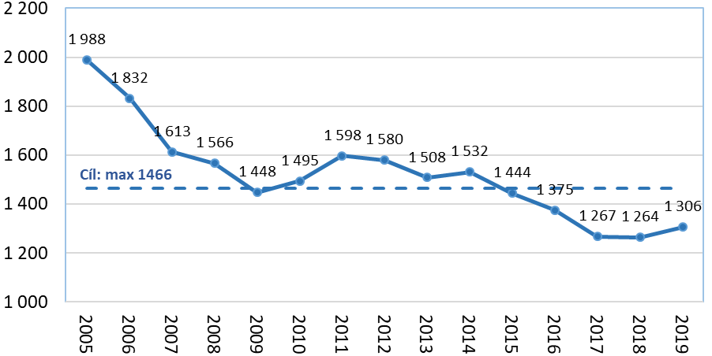
Zdroj: Eurostat

Srovnání ostatních členských států
Naplnit stanovený národní cíl v oblasti snížení počtu osob ohrožených chudobou (ve srovnání s rokem 2008) se, podle dat Evropské komise, podařilo vedle České republiky Bulharsku, Litvě, Lotyšsku, Maďarsku, Polsku, Portugalsku, Rumunsku, Slovensku a Slovensku. Své národní cíle naopak nedokázaly naplnit Belgie, Chorvatsko, Dánsko, Finsko, Francie, Irsko, Itálie, Kypr, Lucembursko, Malta, Nizozemsko, Rakousko, Řecko a Španělsko.
Tabulka 3 Změna počtu osob ohrožených chudobou nebo sociálním vyloučením ve srovnání s rokem 2008 (Zdroj: Evropská komise)
Změna počtu osob ohrožených chudobou nebo sociálním vyloučením ve srovnání s rokem 2008
 | 2019 | 2020 | Národní cíl
Belgie | + 3 tis. | - | pokles o 380 tisíc
Bulharsko | - 1121 tis. | - 1189 tis. | pokles o 260 tisíc
Česká republika | - 260 tis. | - | pokles o 100 tisíc
Chorvatsko | -383 tis. | - | pokles o 1,22 milionu
Dánsko | + 52 tis. | 33 tis. | pokles o 22 tisíc
Estonsko | +27 tis. | + 15 tis. | Požadované informace se nepodařilo dohledat
Finsko | - 61 tis. | - 40 tis. | pokles o 770 tisíc
Francie | - 30 tis. | - | pokles o 1,9 milionu
Irsko | - 36 tis. | - | pokles o 380 tisíc
Itálie | + 306 tis. | - | pokles o 2,2 milionu
Kypr | + 13 tis. | - | pokles o 27 tisíc
Litva | - 176 tis. | - | pokles o 170 tisíc
Lotyšsko | - 222 tis. | - | pokles o 121 tisíc
Lucembursko | + 50 tis. | - | pokles o 6 tisíc
Maďarsko | - 986 tis. | - 1093 tis. | pokles o 450 tisíc
Malta | + 16 tis. | - | pokles o 6,5 tisíce
Německo | - 2098 tis. | - | Požadovaná data se nepodařilo dohledat
Nizozemsko | + 380 tis. | + 356 tis. | pokles počtu osob žijících v domácnosti bez zaměstnání o 100 tisíc
Polsko | - 4800 tis. | - | pokles o 1,5 milionu
Portugalsko | - 542 tis. | - | pokles o 200 tisíc
Rakousko | - 227 tis. | - 170 tis. | pokles o 235 tisíc
Řecko | + 116 tis. | - | pokles o 450 tisíc
Rumunsko | - 3042 tis. | - 3242 tis. | pokles o 580 tisíc
Slovensko | - 234 tis. | - | pokles podílu o 17,2 %
Slovinsko | - 68 tis. | - | pokles o 40 tisíc
Španělsko | + 979 tis. | - | pokles o 1,4 - 1,5 milionu
Švédsko | + 391 tis. | - | Pokles podílu o 14 %
Zdroj: Evropská komise

3. Vzdělávání
Hodnoty ukazatele podílu osob předčasně odcházejících ze vzdělávání se v letech 2006–2014 pohybovaly (mimo jednoho výkyvu v roce 2008) pod hodnotou stanovenou jako národní cíl pro rok 2020 (5,5 %) nebo maximálně na její úrovni. Od té doby se však podíl osob ve věku 18–24 let, které dosáhly maximálně základního vzdělání a zároveň nepokračují ve vzdělávání, zpravidla zvyšuje. Došlo tedy k trvalejšímu překročení stanoveného cíle. Ve srovnání s ostatními členskými státy EU byla hodnota tohoto indikátoru pro ČR v roce 2020 (7,6 %) desátá nejnižší.
Z vývoje hodnot ukazatele podílu obyvatelstva ve věku 30–34 let s terciárním vzděláním vyplývá, že národní cíl (32 %) je soustavně plněn od roku 2016, přičemž příslušný podíl od té doby nadále zpravidla roste. V roce 2020 dosáhl hodnoty 35 %. Ve srovnání s ostatními členskými státy EU však byl v daném roce podíl obyvatelstva ve věku 30–34 let s terciárním vzděláním šestý nejnižší.

Graf 4: podíl osob v ČR ve věku 18-24 let, které dosáhly maximálně základního vzdělání a zároveň nejsou ve vzdělávání (v %)
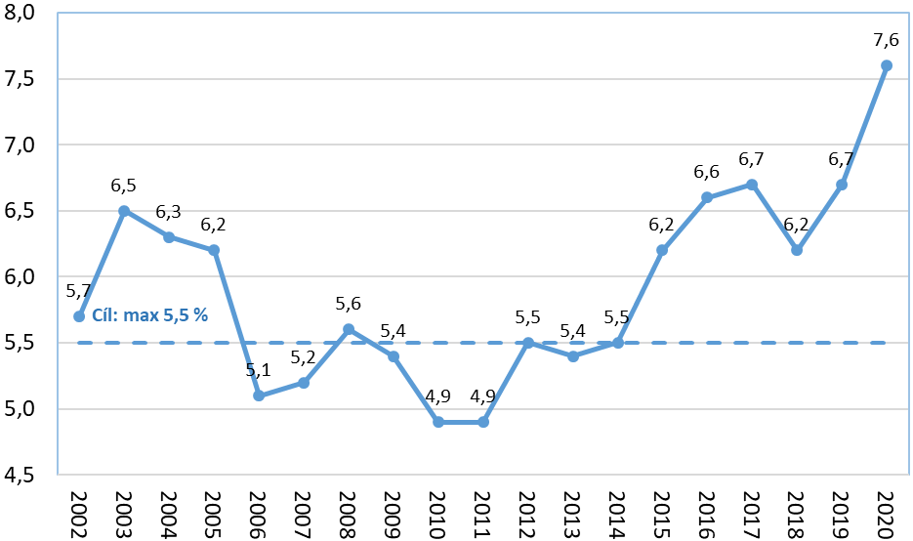
Zdroj: Eurostat

Graf 5: podíl osob v ČR ve věku 30-34 let s terciárním vzděláním (v %)
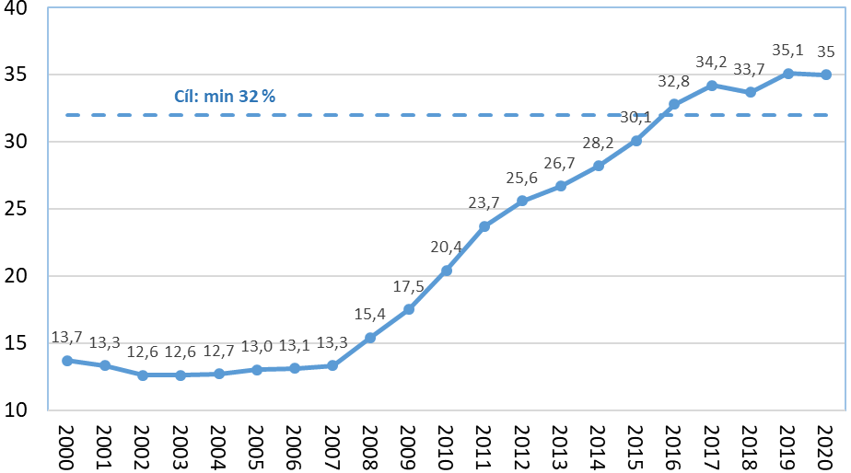Zdroj: Eurostat

Srovnání ostatních členských států
V rámci priority zvýšení podílu terciární úrovně vzdělání u mladší generace splnila stanovený cíl Belgie 47 %, Dánsko (nejméně 40%), Estonsko 40 %, Finsko 42 %, Itálie 26 – 27 %, Kypr 46%, Litva 47,8% a Lotyšsko 34 – 36 % podílu obyvatelstva s terciárním vzděláním. Stanovený cíl 33 % se podařilo dosáhnout také Maltě, Nizozemsku (nejméně 40 %), Polsku 45 %, Rakousku 38 % Řecku 32%, Slovinsku 40 %, Španělsku 44 % a Švédsku 45 – 50 %. Naopak se nepodařilo naplnit národní cíl Bulharsku, Chorvatsku, Francii, Irsku, Lucembursku, Maďarsku, Německu, Portugalsku, Rumunsku a Slovensku. Itálii a Maltě se spolu s Českou republikou sice podařilo naplnit národní cíl, celoevropský cíl však zůstal nedosažen.

Tabulka 4 Dosažení terciární úrovně vzdělání u mladší generace (Zdroj: Evropská komise)
Dosažení terciární úrovně vzdělání u mladší generace (v %)
 | 2019 | 2020 | Cíl EU | Národní cíl
Belgie | 47,5 | 47,8 | nejméně 40 % | 47 %
Bulharsko | 32,5 | 33,3 | nejméně 40 % | 36 %
Česká republika | 35,1 | 35 | nejméně 40 % | 32 %
Chorvatsko | 33,1 | 34,7 | nejméně 40 % | 35 %
Dánsko | 49,4 | 49,8 | nejméně 40 % | nejméně 40 %
Estonsko | 46,2 | 44,3 | nejméně 40 % | 40 %
Finsko | 47,3 | 49,6 | nejméně 40 % | 42 %
Francie | 47,5 | 48,8 | nejméně 40 % | 50 %
Irsko | 55,4 | 58,1 | nejméně 40 % | 60 %
Itálie | 27,6 | 27,8 | nejméně 40 % | 26 – 27 %
Kypr | 58,8 | 59,8 | nejméně 40 % | 46 %
Litva | 57,8 | 59,6 | nejméně 40 % | 48,70 %
Lotyšsko | 45,7 | 49,2 | nejméně 40 % | 34 – 36 %
Lucembursko | 56,2 | 62,2 | nejméně 40 % | 66 %
Maďarsko | 33,4 | 33,2 | nejméně 40 % | 34 %
Malta | 38,1 | 39,7 | nejméně 40 % | 33 %
Německo | 34,9 | 35,5 | nejméně 40 % | 42 %
Nizozemsko | 51,4 | 54 | nejméně 40 % | nejméně 40 %
Polsko | 46,6 | 47 | nejméně 40 % | 45 %
Portugalsko | 36,2 | 39,6 | nejméně 40 % | 40 %
Rakousko | 42,4 | 41,6 | nejméně 40 % | 38 %
Řecko | 43,1 | 43,9 | nejméně 40 % | 32 %
Rumunsko | 25,8 | 26,4 | nejméně 40 % | 26,70 %
Slovensko | 40,1 | 39,7 | nejméně 40 % | 40 %
Slovinsko | 44,9 | 46,9 | nejméně 40 % | 40 %
Španělsko | 44,7 | 44,8 | nejméně 40 % | 44 %
Švédsko | 52,5 | 52,2 | nejméně 40 % | 45 – 50 %
Zdroj: Evropská komise

V případě cíle snížit podíl dětí, které předčasně ukončí školní docházku, se podařilo naplnit národní cíl Belgii (s cílem snížit podíl dětí, které předčasně ukončí školní docházku na 9,5 %), Chorvatsku (4 %), Dánsku (10 %), Estonsku (9,5 %), Francii (9,5%), Irsku (8 %), Kypru (16 %), Litvě (9%), Lotyšsku (10 %), Lucembursku (pod 10 %), Nizozemsku (8%), Portugalsku (10 %), Rakousku (9%), Řecku (pod 10 %) a Slovinsku (5%). Spolu s Českou republikou nesplnilo v této oblasti stanovený národní cíl Bulharsko (11 %), Finsko (10 %), Kypr (10 %), Maďarsko (10 %), Malta (10 %), Německo (pod 10 %) a Polsko (4,5%). Dále národní cíl nesplnily Rumunsko (11,3%), Slovensko (6 %), Španělsko (15 %) a Švédsko (pod 7%). V případě Bulharska, Itálie, Kypru, Maďarska, Malty, Německa, Rumunska a Španělska se nepodařilo naplnit uvedený celoevropský cíl pod 10 %.

Tabulka 5 Snížení podílu dětí, které předčasně ukončí školní docházku (Zdroj: Evropská komise)
Snížení podílu dětí, které předčasně ukončí školní docházku (v %)
 | 2019 | 2020 | Cíl EU | Národní cíl
Belgie | 8,4 | 8,1 | pod 10 % | 9,5 %
Bulharsko | 13,9 | 12,8 | pod 10 % | 11 %
Česká republika | 6,7 | 7,6 | pod 10 % | 5,5 %
Chorvatsko | 3 | 2,2 | pod 10 % | 4 %
Dánsko | 9,9 | 9,3 | pod 10 % | 10 %
Estonsko | 9,8 | 7,5 | pod 10 % | 9,5 %
Finsko | 7,3 | 8,2 | pod 10 % | 8 %
Francie | 8,2 | 8 | pod 10 % | 9,5 %
Irsko | 5,1 | 5 | pod 10 % | 8 %
Itálie | 13,5 | 13,1 | pod 10 % | 16 %
Kypr | 9,2 | 11,5 | pod 10 % | 10 %
Litva | 4 | 5,6 | pod 10 % | 9 %
Lotyšsko | 8,7 | 7,2 | pod 10 % | 10 %
Lucembursko | 7,2 | 8,2 | pod 10 % | pod 10 %
Maďarsko | 11,8 | 12,1 | pod 10 % | 10 %
Malta | 17,2 | 16,7 | pod 10 % | 10 %
Německo | 10,3 | 11 | pod 10 % | pod 10 %
Nizozemsko | 7,5 | 7 | pod 10 % | 8 %
Polsko | 5,2 | 5,4 | pod 10 % | 4,5 %
Portugalsko | 10,6 | 8,9 | pod 10 % | 10 %
Rakousko | 7,8 | 8,1 | pod 10 % | 9 %
Řecko | 4,1 | 3,8 | pod 10 % | pod 10 %
Rumunsko | 15,3 | 15,6 | pod 10 % | 11,3 %
Slovensko | 8,3 | 7,6 | pod 10 % | 6 %
Slovinsko | 4,6 | 4,1 | pod 10 % | 5 %
Španělsko | 17,3 | 16 | pod 10 % | 15 %
Švédsko | 6,5 | 7,7 | pod 10 % | pod 7 %
Zdroj: Evropská komise

4. Výzkum, vývoj a inovace
Celkové výdaje na VaV (v mld. Kč) v ČR vykazují za roky 2005 – 2019 v průměru dlouhodobý růst a v roce 2019 poprvé přesáhly 110 mld. Kč. Dlouhodobý růst celkových výdajů na VaV v ČR byl způsoben zejména trvalým růstem podnikatelských zdrojů, které v roce 2019 činily již téměř 65 mld. Kč. Další složkou celkových výdajů, která mírněji přispěla k dlouhodobému růstu celkových výdajů na VaV, jsou veřejné tuzemské zdroje, které poprvé přesáhly 35 mld. Kč v roce 2018 a v roce 2019 dokonce dosáhly výše 37,6 mld. Kč.
Stanovenému národnímu cíli (úroveň veřejných výdajů na výzkum, vývoj a inovace v ČR ve výši 1 % HDP) se ČR nejvíce blížila v letech 2012 – 2015. Pokles celkových výdajů a veřejných zdrojů na VaV v roce 2016 (i v relativním vyjádření vůči HDP) byl způsoben zásadním snížením zahraničních veřejných zdrojů, což souvisí s přechodem na další programové období čerpání ESIF. Od té doby lze sledovat opětovné zvyšování celkových výdajů a veřejných zdrojů na VaV (i v relativním vyjádření vůči HDP) a postupné přibližování se stanovenému cíli.

Graf 6: výdaje na VaV (GERD) v ČR podle zdrojů financování (v mld. Kč, % HDP)
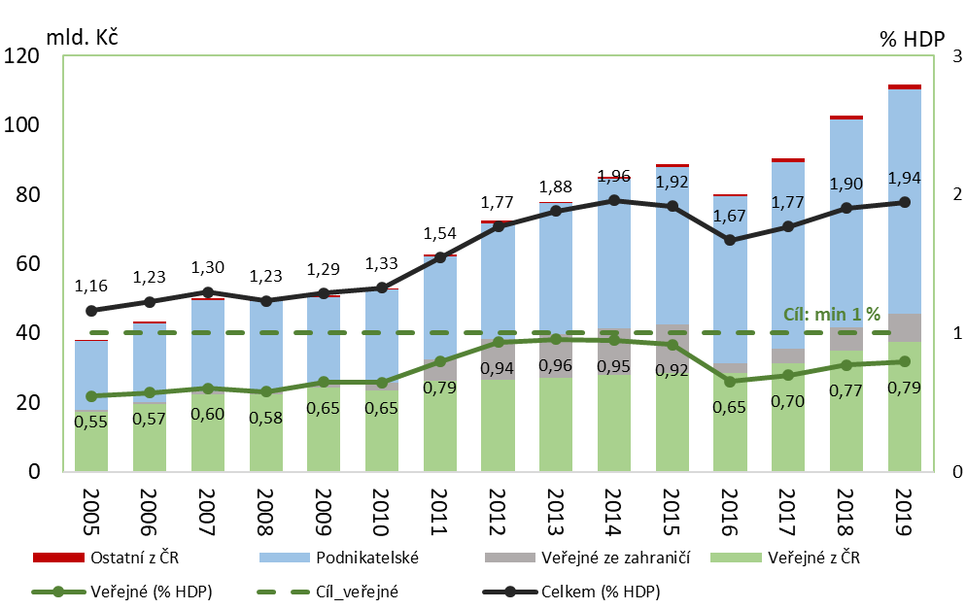
Zdroj: ČSÚ
Srovnání ostatních členských států
Podle dat Evropské komise se celoevropský cíl 3 % podílu HDP investovaný do výzkumu a vývoje podařilo mezi členskými státy EU splnit pouze Německu, Rakousku a Švédsku, v případě Rakouska a Švédska však nebyl naplněn ambicióznější národní cíl v této oblasti. Národní cíl se tak podle uvedených dat podařilo naplnit Kypru, Německu a Řecku, což je s výjimkou Německa způsobeno stanovením nízkých národních cílů. České republice se nepodařilo naplnit celoevropský ani národní cíl, přičemž národnímu cíli (úroveň veřejných výdajů na výzkum, vývoj a inovace v ČR ve výši 1 % HDP) se ČR nejvíce blížila v letech 2012 – 2015. Pokles celkových výdajů a veřejných zdrojů na výzkum a vývoj v roce 2016 (i v relativním vyjádření vůči HDP) byl způsoben zásadním snížením zahraničních veřejných zdrojů, což souvisí s přechodem na další programové období čerpání ESIF.
Tabulka 6 Zvýšení podílu HDP investovaného do výzkumu a vývoje (Zdroj: Evropská komise)
Zvýšení podílu HDP investovaného do výzkumu a vývoje
 | 2019 | Cíl EU | Národní cíl
Belgie | 2,89 | 3 % | 3 %
Bulharsko | 0,84 | 3 % | 1,5 %
Česká republika | 0,79 (z veřejných zdrojů) | 3 % | 1 % (pouze veřejný sektor)
Chorvatsko | 1,11 | 3 % | 1,4%
Dánsko | 2,91 | 3 % | 3 %
Estonsko | 1,61 | 3 % | 3 %
Finsko | 2,79 | 3 % | 4 %
Francie | 2,19 | 3 % | 3 %
Irsko | 0,78 | 3 % | 2,5 %
Itálie | 1,45 | 3 % | 1,53 %
Kypr | 0,63 | 3 % | 0,5 %
Litva | 1 | 3 % | 1,9 %
Lotyšsko | 0,64 | 3 % | 1,5 %
Lucembursko | 1,19 | 3 % | 2,3 - 2,6 %
Maďarsko |  | 3 % | 1,8 %
Malta | 0,59 | 3% | 2 %
Německo | 3,18 | 3 % | 3 %
Nizozemsko | 2,16 | 3 % | 2,5 %
Polsko | 1,32 | 3 % | 1,7 %
Portugalsko | 1,4 | 3 % | 2,7 - 3,3 %
Rakousko | 3,19 | 3 % | 3,76 %
Řecko | 1,27 | 3 % | 1,20 %
Rumunsko | 0,48 | 3 % | 2 %
Slovensko | 0,83 | 3 % | 1,20 %
Slovinsko | 2,04 | 3 % | 3 %
Španělsko | 1,25 | 3 % | 2 %
Švédsko | 3,4 | 3 % | 4 %
Zdroj: Evropská komise

5. Klimaticko-energetická politika
I přes navýšení emisí v sektorech, které nespadají do systému EU ETS (předběžné výsledky k roku 2019: + 7,8 %), by měla ČR bez problémů splnit cíl maximálního nárůstu těchto emisí o 9 % mezi roky 2005 a 2020. Ve srovnání s ostatními členskými státy EU se však ČR v růstu emisí mimo systém EU ETS oproti roku 2005 umístila v roce 2019 na 4. místě.
Nařízení EP a Rady (EU) 2018/842 o závazném každoročním snižování emisí skleníkových plynů členskými státy v období 2021 – 2030 stanovuje pro ČR cíl snížení emisí skleníkových plynů, které nespadají do systému EU ETS, o 14 % mezi roky 2005 a 2030. Podle aktuálních emisních projekcí by i cíl do roku 2030 měl být splnitelný při efektivní implementaci již přijatých politik a opatření. Pro EU ETS platí celounijní cíl snížení emisí o 21 % do roku 2020 a o 43 % do roku 2030 oproti referenčnímu roku 2005. Mezi roky 2019 a 2020 došlo ke snížení emisí zařízení v EU ETS registrovaných v ČR o 7,8 mil. t CO₂ekv. V období 2005 – 2020 emise zařízení v EU ETS v rámci ČR poklesly o 33,7 %.
V prosinci 2019 předložila ČR EK finální verzi Vnitrostátního plánu započítávání pro lesnictví, včetně navrhované referenční úrovně pro lesy na období 2021 – 2025. V souladu s aktuálním vývojem kůrovcové kalamity v ČR se jeví jako pravděpodobné, že ČR bude mít problémy s plněním cíle čistých nulových emisí z odvětví využívání půdy, změn ve využívání půdy a lesnictví (LULUCF), který byl stanoven nařízením EP a Rady (EU) 2018/841 o zahrnutí emisí skleníkových plynů a jejich pohlcování v důsledku využívání půdy, změn ve využívání půdy a lesnictví do rámce politiky v oblasti klimatu a energetiky do roku 2030.
V průběhu roku 2019 byl MPO ve spolupráci s MŽP v návaznosti na doporučení EK dopracován Vnitrostátní plán v oblasti energetiky a klimatu v souladu s Nařízením EP a Rady (EU) 2018/1999 o správě energetické unie. V návaznosti na schválení vládou byla finální verze plánu předložena EK dne 13. 1. 2020.
Graf 7: emise skleníkových plynů mimo systém EU ETS (% změna oproti roku 2005)
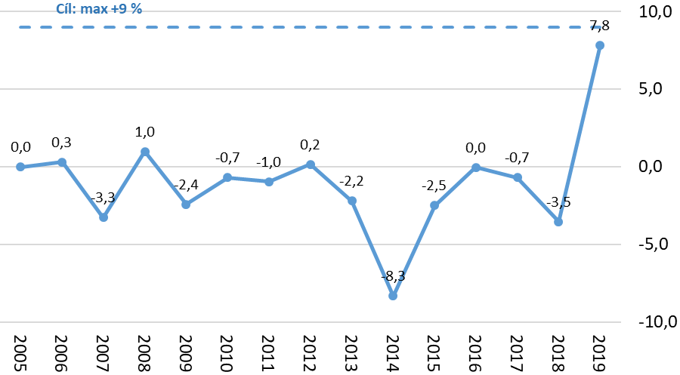
Zdroj: Eurostat (Pozn. údaj k roku 2019 je jen předběžný, výsledná hodnota bude pravděpodobně nižší.)
ČR rovněž od roku 2013 plní národní cíl stanovující podíl OZE minimálně na 13 % hrubé konečné spotřeby energie. V roce 2019 se tento podíl zvýšil na 16,2 %. Mezi členskými zeměmi EU se jedná o 19. nejvyšší hodnotu. Co se týče cíle v podobě dosažení 10% podílu OZE na hrubé konečné spotřebě v dopravě, k jeho naplnění se ČR poněkud přiblížila v roce 2019, stále však není plněn.
Graf 8: podíl OZE na hrubé konečné spotřebě energie (v %)
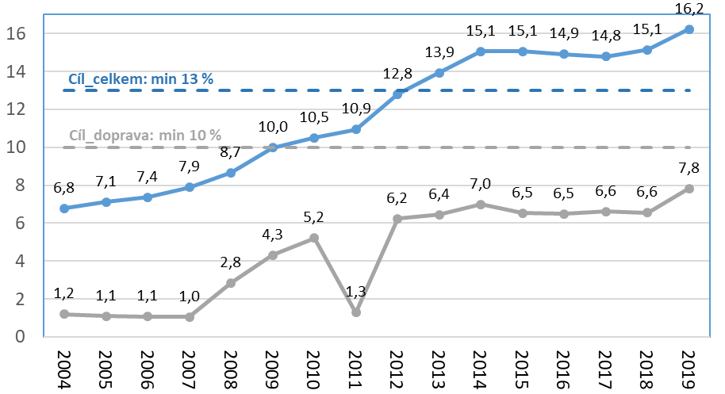
Zdroj: Eurostat
ČR je aktuálně na cestě naplnit cíl energetické účinnosti, tzn. cíl snížení konečné spotřeby energie. V roce 2019, dle dat Eurostatu, ČR dosáhla hodnoty konečné spotřeby energie ve výši 25,2 mil. tun ropného ekvivalentu. Nachází se tak mírně pod maximální hodnotou cíle pro rok 2020. I přes nerovnoměrný vývoj konečné spotřeby energie, který je ovlivněn externími faktory (klimatické podmínky, ekonomická situace), což se projevilo mezi roky 2014 a 2017, kdy bylo možné po dlouhodobém poklesu sledovat meziroční nárůst spotřeby konečné energie, lze očekávat naplnění stanoveného cíle snížení konečné spotřeby energie o 20 % oproti roku 2007.
Graf 9: konečná spotřeba energie (v mil. tun ropného ekvivalentu)
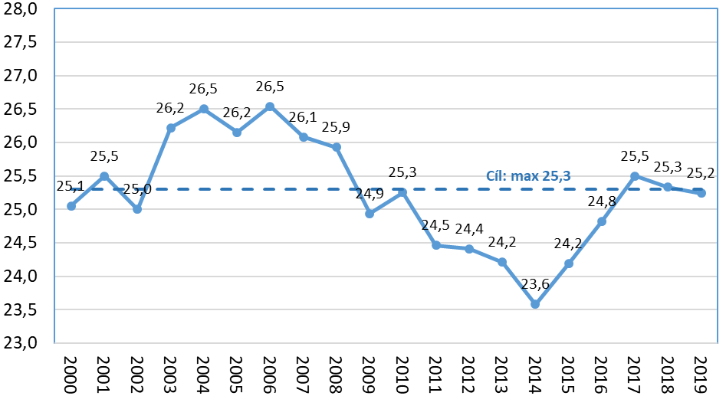
Zdroj: Eurostat

Srovnání ostatních členských států
České republice se v oblasti klimaticko-energetické politiky podařilo naplnit národní cíle ve snížení emisí skleníkových plynů, zvyšování energetické účinnosti zvýšení podílu energie z obnovitelných zdrojů na 13 %. Národní cíl ve zvýšení podílu obnovitelných zdrojů v dopravě. Celoevropský cíl zvýšení podílu energie z obnovitelných zdrojů 20 % pro EU však dosud nebyl dosažen. Národní cíle se nepodařilo naplnit Belgii, Francii, Irsku, Maďarsku, Maltě, Německu, Nizozemsku, Polsku, Portugalsku, Rakousku, Slovinsku a Španělsku. V případně zmíněného Rakouska, Portugalska a Slovinska převyšovaly tyto nenaplněné národní cíle celoevropské.
Tabulka 7 Zvýšení podílu energie z obnovitelných zdrojů (Zdroj: Evropská komise)
 | 2019 | Národní cíl
Belgie | 9,924 | 13 % z obnovitelných zdrojů
Bulharsko | 21,564 | 16 % z obnovitelných zdrojů
Česká republika | 16,244 | 13 % z obnovitelných zdrojů
Chorvatsko | 28,466 | 20 % z obnovitelných zdrojů
Dánsko | 37,204 | 30 % z obnovitelných zdrojů
Estonsko | 31,889 | 25 % z obnovitelných zdrojů
Finsko | 43,081 | 38 % z obnovitelných zdrojů
Francie | 17,216 | 23 % z obnovitelných zdrojů
Irsko | 11,984 | 16 % z obnovitelných zdrojů
Itálie | 18,181 | 17 % z obnovitelných zdrojů
Kypr | 13,8 | 13 % z obnovitelných zdrojů
Litva | 25,461 | 23 % z obnovitelných zdrojů
Lotyšsko | 40,975 | 40 % z obnovitelných zdrojů
Lucembursko | 7 | 11 % z obnovitelných zdrojů
Maďarsko | 12,614 | 13 % z obnovitelných zdrojů
Malta | 8,488 | 10 % z obnovitelných zdrojů
Německo | 17,354 | 18 % z obnovitelných zdrojů
Nizozemsko | 8,768 | 14 % z obnovitelných zdrojů
Polsko | 12,164 | 15 % z obnovitelných zdrojů
Portugalsko | 30,619 | 31 % z obnovitelných zdrojů
Rakousko | 33,626 | 34 % z obnovitelných zdrojů
Řecko | 19,677 | 18 % z obnovitelných zdrojů
Rumunsko | 24,29 | 24 % z obnovitelných zdrojů
Slovensko | 16,894 | 14 % z obnovitelných zdrojů
Slovinsko | 21,974 | 25 % z obnovitelných zdrojů
Španělsko | 18,356 | 20 % z obnovitelných zdrojů
Švédsko | 56,391 | 49 % z obnovitelných zdrojů
Zdroj: Evropská komise

Prostřednictvím sdělení EK KOM(2010) 2020.
Jedná se o předběžný údaj. Skutečná hodnota nárůstu bude pravděpodobně nižší.
Údaje o pořadí jsou uvedeny bez započítání Německa, data za Německo nebyla v čase zpracování zprávy k dispozici.
Použita jsou sezónně očistěná data.
Použita jsou sezónně očistěná data.
Nationales Reformprogramm 2020 Österreich
V případě Chorvatska jsou nejstarší dostupná data u tohoto ukazatele za rok 2010 (nikoliv za r. 2008).
European Union Emissions Trading System

